 ЕДДС МО Павловский район
352040, Краснодарский край
ст. Павловская, ул. Крупской, 239
Тел./факс 8(86191)3-35-78/3-10-11 по
E-mail: EDDSPavlMO@mail.ru

Исх. № 2550 от 23 августа 2023 г.

Главам сельских поселений, должностным лицам, руководителям предприятий МО Павловский район

Оперативное донесение

По данным штормового предупреждения Краснодарского ЦГМС филиала ФГБУ "Северо-Кавказское УГМС" НЯ о ВПО № 4 от 18.07.2023) от 23.08.2023:
23-24.08.2023 местами в крае сохранится высокая пожароопасность (ВПО) 4 класса (НЯ).

Рекомендации
проверить готовность средств эвакуации, техники;
поддерживать на необходимом уровне запасы материальных ресурсов для ликвидации чрезвычайных ситуаций;
организовать дежурство руководящего состава;
усилить контроль пожарной обстановки и провести в полном объеме превентивные мероприятия;
организовать проверку готовности систем оповещения к использованию по предназначению на территории муниципальных образований;
организовать своевременное выявление угрозы распространения пожаров на населенные пункты, а/м и ж/д магистрали, линии электропередачи и связи, другие объекты;
организациям энергоснабжения усилить контроль за функционированием трансформаторных подстанций, линий электропередач и технологического оборудования, газопроводов, находящихся в пожароопасных зонах.

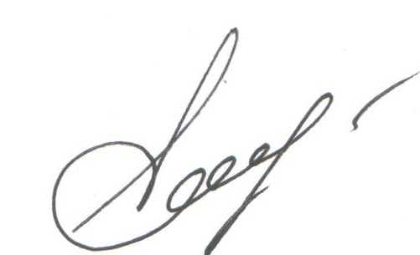
Оперативный дежурный ЕДДС
муниципального образования
Павловский район Е.С. Нехаева

